Präventionstag
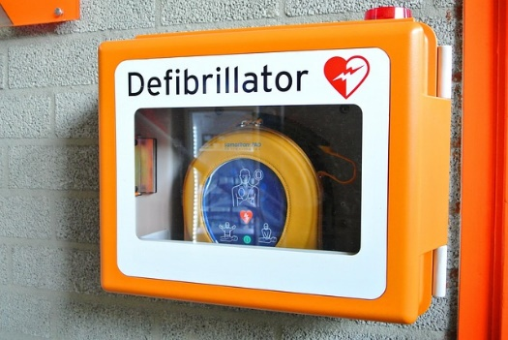

„Keine Angst vor dem Notfall“

Das ZWAR-Netzwerk und die Stadt Moringen laden alle Bürgerinnen und Bürger zu dem IV. Präventionstag am 19.01.2026 um 18:00 Uhr in die Stadthalle Moringen ein.
Jeder kann einmal in die Situation kommen, im Notfall Hilfe zu brauchen.
Wo und wie kann man Hilfe bekommen?
Wie läuft ein Notruf und die anschließende Notfallkette ab?
Der Herr Heitmann (Ärztlicher Leiter Rettungsdienst),
ein Mitarbeiter der Leitstelle Herr Armbrecht
und Dr.Gernot Maxisch (langj.Haus-und Notarzt in Moringen)
werden die Struktur der Nothilfe, Mobile Retter und den Defibrillator vorstellen.
Die Referenten stehen dann gern für Fragen aus der Bürgerschaft zur Verfügung.

